**Hettich auf der architect@work in Hamburg  
„RoomSpin“ eröffnet neue Perspektiven für multifunktionale Raumgestaltung**

**Am 17. und 18. September 2025 präsentiert der Beschlagspezialist Hettich auf der architect@work in Hamburg (Stand 11) gemeinsam mit seinem Partner Kuhn die Neuheit „RoomSpin“ sowie das Möbelportfolio „Layers by Kuhn“. Mit dem Dreh-Schwenk-System „RoomSpin“ wird Transformation im Raum wörtlich genommen: Das komplette Interior Design lässt sich mit einer einzigen Bewegung verwandeln – für maximale Flächeneffizienz und multifunktionale Nutzung. Unter dem Leitthema „Progressive Living“ zeigt Hettich zukunftsweisende Einrichtungslösungen, die Wohnen und Arbeiten völlig neu denken.**

Die architect@work in Hamburg stellt das Thema Transformation in den Mittelpunkt. Hettich liefert mit dem „RoomSpin“ dazu ein System, das ganze Einrichtungselemente um 180 Grad drehbar macht. So entstehen flexible Räume, die sich je nach Bedarf neu inszenieren lassen – von Arbeitsumgebungen über Wohnsituationen bis hin zum Retail. Am Beispiel der Workspace-Stauraumlösung „Store“ aus dem „Layers“-Portfolio demonstrieren Hettich und Kuhn, wie Bewegung neue Perspektiven für Innenarchitektur eröffnet. Als modulares Möbelprogramm auf der „RoomSpin“-Basis wird „Store“ zu einer wandelbaren Einrichtungslösung, die Design, Funktion und Nachhaltigkeit überzeugend verbindet.

**Mehrwert für Architekten und Planer**

Der Basisträger „RoomSpin“ von Hettich verschafft Architekten, Innenarchitekten und Planern neue Freiheiten: Seine kuratierte Dreh-Schwenk-Bewegung ermöglicht klar strukturierte Raumkonzepte, die sich zuverlässig planen lassen, inklusive Raumwirkung, Beleuchtung und Anschlüssen. Nachhaltige Materialien, Recyclingfähigkeit und Langlebigkeit unterstreichen den Anspruch, Flächen effizient und verantwortungsvoll zu nutzen.   
„Transformation ist eine der zentralen Aufgaben zeitgenössischer Architektur“, betont Sebastian Voss, Global Sales Director Workspace & Architecture bei Hettich. „Mit „RoomSpin“ zeigen wir, wie Bewegung ganze Räume neu definiert – und wie wir gemeinsam mit unseren Partnern Konzepte entwickeln, die Räume flexibler, funktionaler, platzsparender und gleichzeitig nachhaltiger werden lassen – passend zu den Anforderungen von heute und morgen.“

Nach der Präsentation in Hamburg wird Hettich „RoomSpin“ und „Layers by Kuhn“ 2025 noch auf weiteren architect@work-Messen vorstellen: am 29./30. Oktober in Barcelona, am 5./6. November 2025 in Paris sowie am 3./4. Dezember 2025 in Düsseldorf.

Folgendes Bildmaterial steht im Menü ”Presse” auf www.hettich.com zum Download bereit:

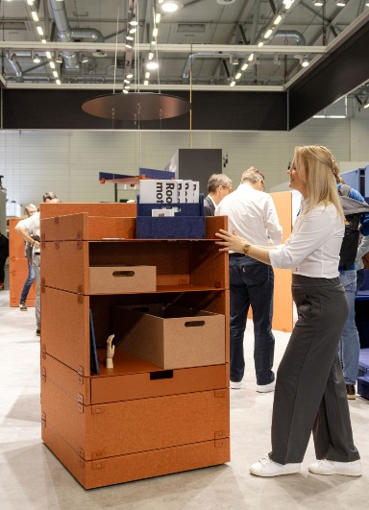

**432025_a**

Der neue „RoomSpin“ von Hettich: Der „Layers Store moved by RoomSpin“ zeigt, wie Räume flexibler, funktionaler und gleichzeitig nachhaltiger gestaltet werden können – passend zu den Anforderungen von heute und morgen. Foto: Hettich

Über Hettich

Hettich wurde 1888 gegründet und gehört heute zu den weltweit größten und erfolgreichsten Herstellern von Möbelbeschlägen. Stammsitz des Familienunternehmens ist Kirchlengern im Möbelcluster Ostwestfalen. Rund 8.400 Kolleginnen und Kollegen arbeiten gemeinsam daran, unsere zukunftsfähigen Lösungen in über 100 Länder zu liefern. Die Marke Hettich steht mit ihrem Unternehmensversprechen „It's all in Hettich“ für ein umfassendes Leistungsportfolio, das sich weltweit konsequent an den Bedürfnissen der Kunden orientiert. Nachhaltiges Handeln unter sozialen, gesellschaftlichen und ökologischen Aspekten hat dabei traditionell schon immer höchste Priorität. [www.hettich.com](http://www.hettich.com)